Jahresbericht 2021
Kinder- & Jugendarbeit Teufen

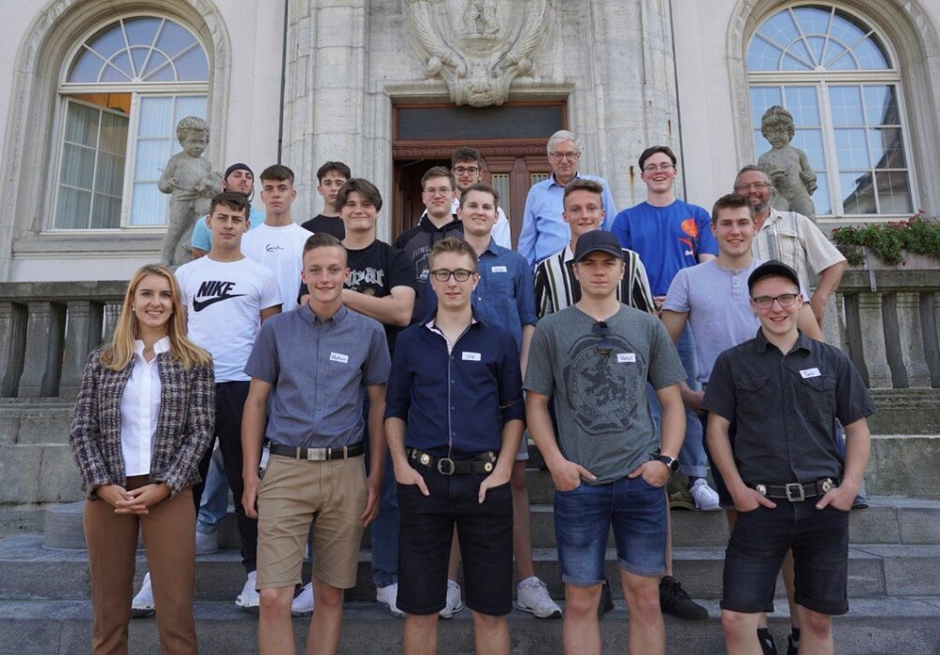

Verfasst von Thomas Ortlieb, Leiter Kinder – und Jugendarbeit Teufen

Inhalt
Jungbürgerfeier 2021 2
Rückblick der Präsidentin der Kinder- und Jugendkommission Muriel Frei 4
Rückblick des Stellenleiters 2021 4
Zahlen zum Jugendtreff 7
Eine Auswahl der Projekte und Aktionen der KJAT 7
Innenräume 9
Jugendtreff 9
Aussenräume 12
Aufsuchende Jugendarbeit 13
Genderangebote (Geschlechtsspezifische Angebote) 13
Schnee Weekend Toggenburg 16.-17. Januar 2021 13
Osteraktion der KJAT 14
Einkaufsservice Corona 15
Genderangebote 16
Tüüfner Adventsfenster 18
Samichlausaktion Chäferfäst 18
Schlusswort 19

Jungbürgerfeier 2021
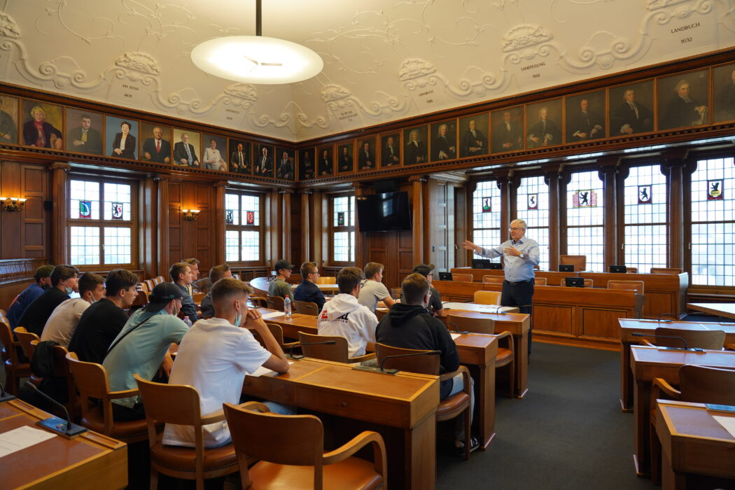
Die Kinder- und Jugendkommission organisierte auch letztes Jahr die traditionelle Jungbürgerfeier am 3. September für die jungen Erwachsenen, die im 2021 volljährig werden.

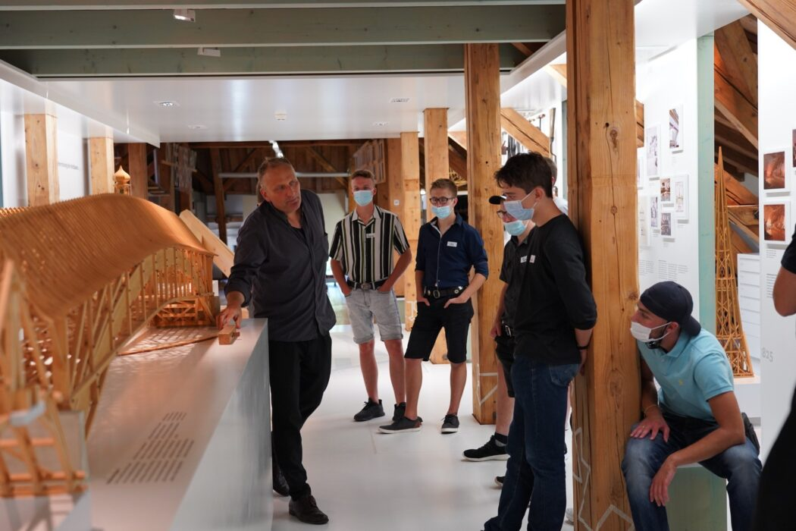
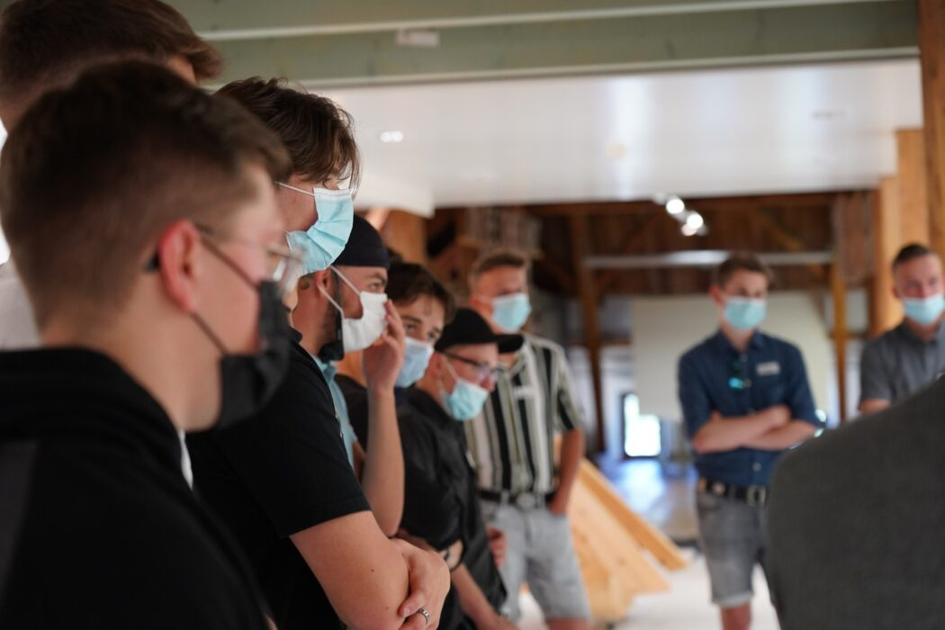

Mit einem feinem Apéro und einer Ansprache von Gemeinderätin Muriel Frei wurden die Jungbürger beim Zeughaus feierlich begrüsst.
Anschliessend folgte eine Führung durchs Museum Zeughaus unter der fachkundigen Anleitung des Kurators Ueli Vogt. Insbesondere für die Jungbürger aus dem Baugewerbe war die Führung über den Architekten Grubenmann sehr eindrücklich.
Nach einer weiteren Stärkung ging es mit dem Car nach Herisau. Dort erhielten die jungen Bürger einen Einblick in die politische Ordnung des Kantons und die Regierungsgeschäfte. Paul Signer führte die jungen Bürger kompetent durch den Anlass.
Gemeindepräsident Reto Altherr erwartete anschliessend die festliche Schar im Zeughaus und gab einen interessanten Einblick in die Gemeindepolitik und ermunterte die jungen Teufner zum Engagement und Mitwirkung für und in der Gemeinde Teufen. Anschliessend wurde der Playground eröffnet. Verschiedene Spiele, wie «Hau den Lukas», ein nostalgischer Flipperkasten oder ein Riesentöggelikasten luden zu Spass und Spiel ein. Bei jedem Spielgerät wurde der Beste, sprich Highscore ermittelt und am Ende des Abends entsprechend geehrt. Das positive Echo der Jungbürger freute die Kinder– und Jugendkommission und der Kinder– und Jugendarbeit sehr.

Rückblick der Präsidentin der Kinder- und Jugendkommission Muriel Frei

Das letzte Jahr hat für die Kinder- und Jugendkommission und die Kinder- und Jugendarbeit viel Ereignisreiches gebracht. In der Kinder- und Jugendarbeit wurden im Vergleich zum letzten Jahr deutlich mehr Projekte und Aktionen umgesetzt, was uns sehr freut. Wie jedes Jahr war die Jungbürgerfeier ein gelungener Anlass. Da das Programm bei den Jugendlichen letztes Jahr auf grossen Anklang gestossen ist, plante auch dieses Jahr die Kinder- und Jugendkommission eine Führung im Zeughaus und im Regierungsgebäude mit anschliessendem Abendprogramm im Zeughaus bei Spiel und Essen.

Im Dezember 2021 durfte die Gemeinde Teufen einen grossen Erfolg feiern. Die UNICEF Schweiz hat Teufen für die letzten vier Jahren das Label «Kinderfreundliche Gemeinde» verliehen. In diesem Zusammenhang wurde von der Gemeinde der Entscheid getroffen, weiterhin kinderfreundliche Massnahmen und Projekte umzusetzen. So hat im letzten Jahr eine Projektgruppe Massnahmen für 2022-2025 ausgearbeitet, die nun schrittweise von verschiedenen Akteuren in der Gemeinde umgesetzt werden.

Rückblick des Stellenleiters 2021
Auch das Jahr 2021 war geprägt von den Massnahmen gegen die Ausbreitung des Coronavirus.
Einige geplante Aktionen oder Projekte wie das Segellager mussten leider deswegen abgesagt werden. Dennoch hielten wir den Jugendtreff möglichst offen, damit die Kinder und Jugendlichen diesen Treffpunkt gerade in dieser herausfordernden Zeit weiterhin besuchen konnten. Das Schutzkonzept des Jugendtreffs wurde deshalb laufend den aktuellen Massnahmen angepasst.
Die KJAT hielt auch an den Rundgängen im Rahmen der aufsuchenden Jugendarbeit fest.
Im Team erfolgte ein Personalwechsel, Maria von Allmen verliess die KJAT und für sie trat Nadine Söldi neu in den Dienst der KJAT.
Mit viel Elan und frischem Wind stieg Nadine Söldi in die Arbeit ein.

Rückblick von Nadine Söldi

Nun arbeite ich schon einige Monat in der Kinder- und Jugendarbeit Teufen. In dieser Zeit gewann ich einen Einblick in mein Tätigkeitsfeld und habe bereits Ideen und Anregungen anbringen und umsetzen können. Ich erkenne ein grosses Potenzial in meiner Tätigkeit, worin ich mich und meine Visionen entfalten kann. Meine Vernetzung durch die Arbeit in der Tagesstruktur Teufen und Niederteufen erweist sich als sehr gewinnbringend. Dadurch stehe ich mit einer Vielzahl an Kindern, Jugendlichen und Eltern in Kontakt. Dies ermöglicht mir den direkten Zugang, vereinfacht den Weg als Kinder- und Jugendarbeit präsent zu bleiben und für die verschiedenen Projekte und Angebote zu werben. Zudem bietet die niederschwellige Arbeit am Puls der Kinder und Jugendlichen zu sein und zu bleiben. Mit dieser Basis gelingt es uns, aktuelle Themen präventiv aufzugreifen, ressourcenorientiert vorzugehen und auf verschiedenste Interessen einzugehen. Diese Voraussetzungen beeinflussen die bemerkenswerte und erfreuliche Steigerung der Besucherzahlen im Jugendtreff positiv. Besonders Spass machen mir das Organisieren und Durchführen der verschiedenen Anlässe und Projekte. Diese werden von den Kindern und Jugendlichen motiviert und zahlreich besucht, welches die Umsetzung noch erfreulichen werden lässt. Die Glow–Party und die Halloweenparty waren der Startschuss für die nun konstanten Besucherzahlen von 20 bis 45 Kindern und Jugendlichen jeweils mittwochs und freitags.

Auch im Team fühle ich mich sehr wohl und in der gemeinsamen Arbeit können die verschiedenen Ressourcen sinnvoll und ergänzend eingesetzt werden. Ich schaue freudig auf eine gelingende und harmonische Zusammenarbeit.


Die Auswirkungen der Coronapandemie mit den wechselnden Massnahmen verlangte immer wieder grosse Flexibilität.
Von Anfang Januar bis Ende März 2021 bot die KJAT wieder ihren Einkaufsservice für Risikogruppen in Teufen an. Diesesmal wurde das Angebot nicht so intensiv genutzt wie im 2020. Dennoch wurden vom Januar bis März über 30 Einkäufe und Botengänge im Wert von 4300.—für die Menschen aus Teufen erledigt. Das Bedürfnis nach diesem Angebot nahm ab und gleichzeitig konnte die KJAT ihren regulären Bereich wieder aufnehmen.
Ab Sommer 21 nahmen wir einen spürbaren Anstieg an Kindern und Jugendlichen wahr, die den Jugendtreff und die anderen Angebote der KJAT nutzten.
Jahresbericht 2021 - KJAT
Auch das Jahr 2021 war geprägt von den Massnahmen gegen die Ausbreitung des Coronavirus.
Einige geplante Aktionen oder Projekte wie das Segellager mussten leider deswegen abgesagt werden. Dennoch hielten wir den Jugendtreff möglichst offen, damit die Kinder und Jugendlichen diesen Treffpunkt gerade in dieser herausfordernden Zeit weiterhin besuchen konnten. Das Schutzkonzept des Jugendtreffs wurde deshalb laufend den aktuellen Massnahmen angepasst.
Die KJAT hielt auch an den Rundgängen im Rahmen der aufsuchenden Jugendarbeit fest.
Im Team erfolgte ein Personalwechsel, Maria von Allmen verliess die KJAT und für sie trat Nadine Söldi neu in den Dienst der KJAT. Mit viel Elan und frischem Wind stieg Nadine Söldi in die Arbeit ein. Die Auswirkungen der Coronapandemie mit den wechselnden Massnahmen verlangte immer wieder grosse Flexibilität. Ab Sommer 21 nahmen wir einen spürbaren Anstieg an Kindern und Jugendlichen wahr, die den Jugendtreff und die anderen Angebote der KJAT nutzten.
Von geplanten 45 Aktionen und Projekte konnten doch 35 Aktionen und Projekte verwirklicht werden.
Hier eine kleine Auswahl an durchgeführten Projekten:
Skiweekend im Januar: Das Skiweekend für Jugendliche der Oberstufe konnte im Januar stattfinden. Mit 16 Jugendlichen aus Teufen, Speicher und Heiden gings ins schöne Toggenburg. Wir übernachteten im Berghaus Stöfeli mitten in der Skipiste.
Outdoor: Die KJAT bietet im Aussenbereich verschiedene Aktionen und Projekte an.
Im Januar wurde vom Team beim Wöschhüsli eine Schneebahn eingerichtet. Darauf konnten Kinder und Jugendliche auf aufgeblasenen Traktorschläuchen die Bahn hinunter saussen.
Fasnacht: Der Maskenball musste leider aufgrund der Coronamassnahmen abgesagt werden. Dafür wurde eine Online Fasnachtschallenge organisiert, die aber auf wenig Interesse stiess.

Jugendtreff: Der Jugendtreff konnte Dank der laufenden Anpassungen des Schutzkonzeptes und des kreativen Einsatzes des Teams der KJAT auch während der harten Massnahmen geöffnet bleiben. Ab Sommer 21 nahmen wir einen spürbaren Anstieg an Kindern und Jugendlichen wahr, die den Jugendtreff und die anderen Angebote der KJAT nutzten. Gemeinsam mit Jugendlichen wurde der Treff mit verschiedenen Neuerungen heimeliger gemacht. Im 2021 konnten wir 1550 Besuche im Jugendtreff verzeichnen.
Einkaufsservice: Von Anfang Januar bis Ende März 2021 bot die KJAT wieder ihren Einkaufsservice für Risikogruppen in Teufen an. Dieses Mal wurde das Angebot nicht so intensiv genutzt wie im 2020. Dennoch wurden vom Januar bis März über 30 Einkäufe und Botengänge im Wert von 4300.—für die Menschen aus Teufen erledigt. Das Bedürfnis nach diesem Angebot nahm ab und gleichzeitig konnte die KJAT ihren regulären Bereich wieder aufnehmen.
Punschaktion bei den Schulen: Das Team der KJAT besuchte wieder in der kalten Jahreszeit die einzelnen Schulhäuser und brachte warmen Punsch auf den Pausenplatz. So zeigt die KJAT hier Präsenz und kann direkt bei den Kinder und Jugendlichen ihre Angebote aufzeigen.
Aufsuchende Jugendarbeit: Die Mitarbeitenden der KJAT waren während des zweiten "Corona-Jahres" weiterhin im Dorf vor allem am Freitagabend unterwegs und suchten den Kontakt zu den Jugendlichen auf den öffentlichen Plätzen. Hier konnten auch einige Sachbeschädigungen in Zusammenarbeit mit der Polizei aufgeklärt werden.
Jungbürgerfeier 2021: In Zusammenarbeit mit der Kinder – und Jugendkommission organisierte die KJAT die jährliche Jungbürgerfeier. 16 junge Bürger trafen sich am frühen Nachmittag beim Zeughaus, fuhren mit dem Car nach Herisau zum Regierungsgebäude und erhielt einen Einblick in die kantonale Politik.Nach der Rückfahrt nach Teufen genossen die Jungbürger im Zeughaus.
Kinderfreundliche Gemeinde UNICEF: Teufen trägt seit 2012 das UNICEF – Label "Kinderfreundliche Gemeinde". Im 2021 stand die 2. Rezertifizierung an. In einer aufwändigen Prozessarbeit wurden die Kriterien für eine erneute Zertifizierung überprüft und ein neuer Aktionsplan erarbeitet. Im Dezember gratulierte UNICEF der Gemeinde Teufen zur 3. Zertifizierung.
Weitere spezielle Angebote und Projekte der KJAT:
Neue Homepage , Netzwerktreffen/Vernetzung (Gründung Verein offene Kinder - und Jugendarbeit AR/AI) Schulklassen im Jugendtreff, Projekt Pump Track, Bächlizelt , Gärtli beim Wöschhüsli für die Kinder des Chäferfests,, PartyBox Vermietung.
Nun freuen wir uns auch ein spannendes 2022 mit vielen Projekten für Kinder und Jugendliche in Teufen.

Thomas Ortlieb, Leitung KJAT

Zahlen zum Jugendtreff
Besucherzahlen Jugendtreff 2021 (Februar - Dezember)
Mittwoch: |  | 531
Donnerstag: |  | 145
Freitag: |  | 540
 | Gesamtbesucherzahl: | 1225

Eine Auswahl der Projekte und Aktionen der KJAT
rot = konnte nicht durchgeführt werden.

Aktionen und Projekte 2021

Datum | Angebot | Teilnehmer | Art d. Ang.
Januar
16./17.01.2021 | Skiweekend | 10 | Outdoor
20.01.2021 | Mädchentreff
Januar/Februar | Reifenrutschen Bächli |  | Outdoor
Februar
24.2.2021 | Jungstreff
15. -19.2.2021 | Fasnachts – Challenge "Summer of 2021" | 0 | Online
März
24.03.2021 | Vortreffen Segellager
24.03.2021 | Mädchentreff | 10 | Gender
31.03.2021 | Ostereierfärben | 30 | Jugendtreff
April
Ostern | Osteraktion | 20 | Outdoor
20.04.2021 | Seifen herstellen | 25 | Jugendtreff
21.04.2021 | Kino | 10 | Jugendtreff
22.04.2021 | Karaoke | 10 | Jugendtreff
17.-24.04.2021 | Segelwoche | 30 | Outdoor
Mai
01.05.2021 | Papiersammlung | 15 | Outdoor
02.05.2021 | Muttertags basteln | 24 | Jugendtreff
12.-16.05.2021 | Jahrmarkt |  | Outdoor
19.05.2021 | Jungstreff | 12 | Gender
Juni
 | Outdoorweekend |  | Outdoor
02.06.2021 | Grillplausch |  | Jugendtreff
17.06.2021 | Mädchentreff | ? | Gender
25.06.2021 | Kino im Jugendtreff | 25 | Jugendtreff
Juli
09.07.-17.07.2021 | Ferienplausch Lager |  | JT/Outdoor
August
18.08.2021 | Jungstreff | 7 | Gender
28.08.-29.08.2021 | Outdoorweekend |  | Outdoor
21.08.2021 | ElKi Familientag (Valentin) |  | Outdoor
September
03.09.2021 | Jungbürgerfeier | 16 | Zeughaus
24.09.2021 | Glow Party | 50 | Jugendtreff
18.09.2021 | Kinderbetreuung Neuzuzüger Anlass | 15 | Lindensaal
 | Seifenkisten Rennen |  | Bächli
Oktober
02. - 06.10.2021 | Hausbootlager |  | Frankreich
Herbstferien 2021 | Tagesangebote/Ausflüge | 12 | Outdoor
27.10.2021 | Kürbisschnitzen | 16 | Jugendtreff
29.10.2021 | Halloween Party | 39 | Jugendtreff
05.11.2021 | Cocktail | 31 | Jugendtreff
November
10.11.2021 | Kochen im Treff | 15 | Jugendtreff
17.11.2021 | Jungstreff (Trommeln) | 5 | Gender
24.11.2021 | Kochen im Treff | 12 | Jugendtreff
25.11.2021 | Mädchentreff | 9 | Gender
26.11.2021 | Kino im Jugendtreff |  | Jugendtreff
Dezember
01.12.2021 | Adventsfenster JT |  | Outdoor
02./08. und 09. Dez. | Punschaktion Schulhäuser |  | Outdoor
01.12.-24.12.2021 | Adventfenster Gemeinde |  | Outdoor

Weiter Aktionen und Projekte der Kinder- und Jugendarbeit Teufen
- Neue Homepage
- Umgestaltung und Auffrischung Jugendtreff
- Netzwerktreffen/Vernetzung
- Schulklassen im Jugendtreff
- Aufsuchende Jugendarbeit
- Projekt Pump Track
- Bächlizelt
- Gärtli für Kinder
- UNICEF
- PartyBox Vermietung

Innenräume

Jugendtreff
Die KJAT hielt den Jugendtreff trotz der Coronamassnahmen weitestgehend als Anlaufstellte für Kinder und Jugendliche im 2021 offen. Die wiederholten Änderungen der Massnahmen des Bundesrates forderten eine laufende Anpassung es Schutz – und Hygienekonzeptes für den Jugendtreff. Gerade in dieser herausfordernden gesellschaftlichen Zeit während der Pandemie war dies der KJAT sehr wichtig.
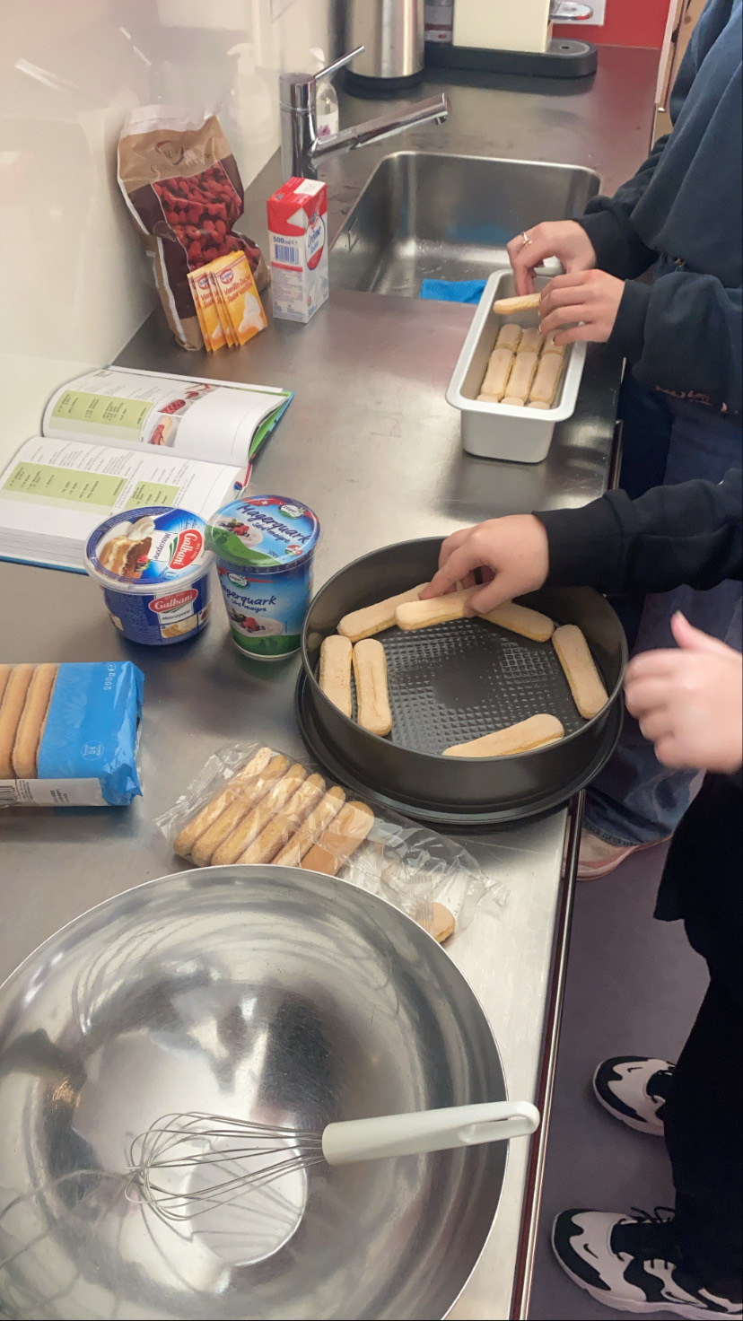
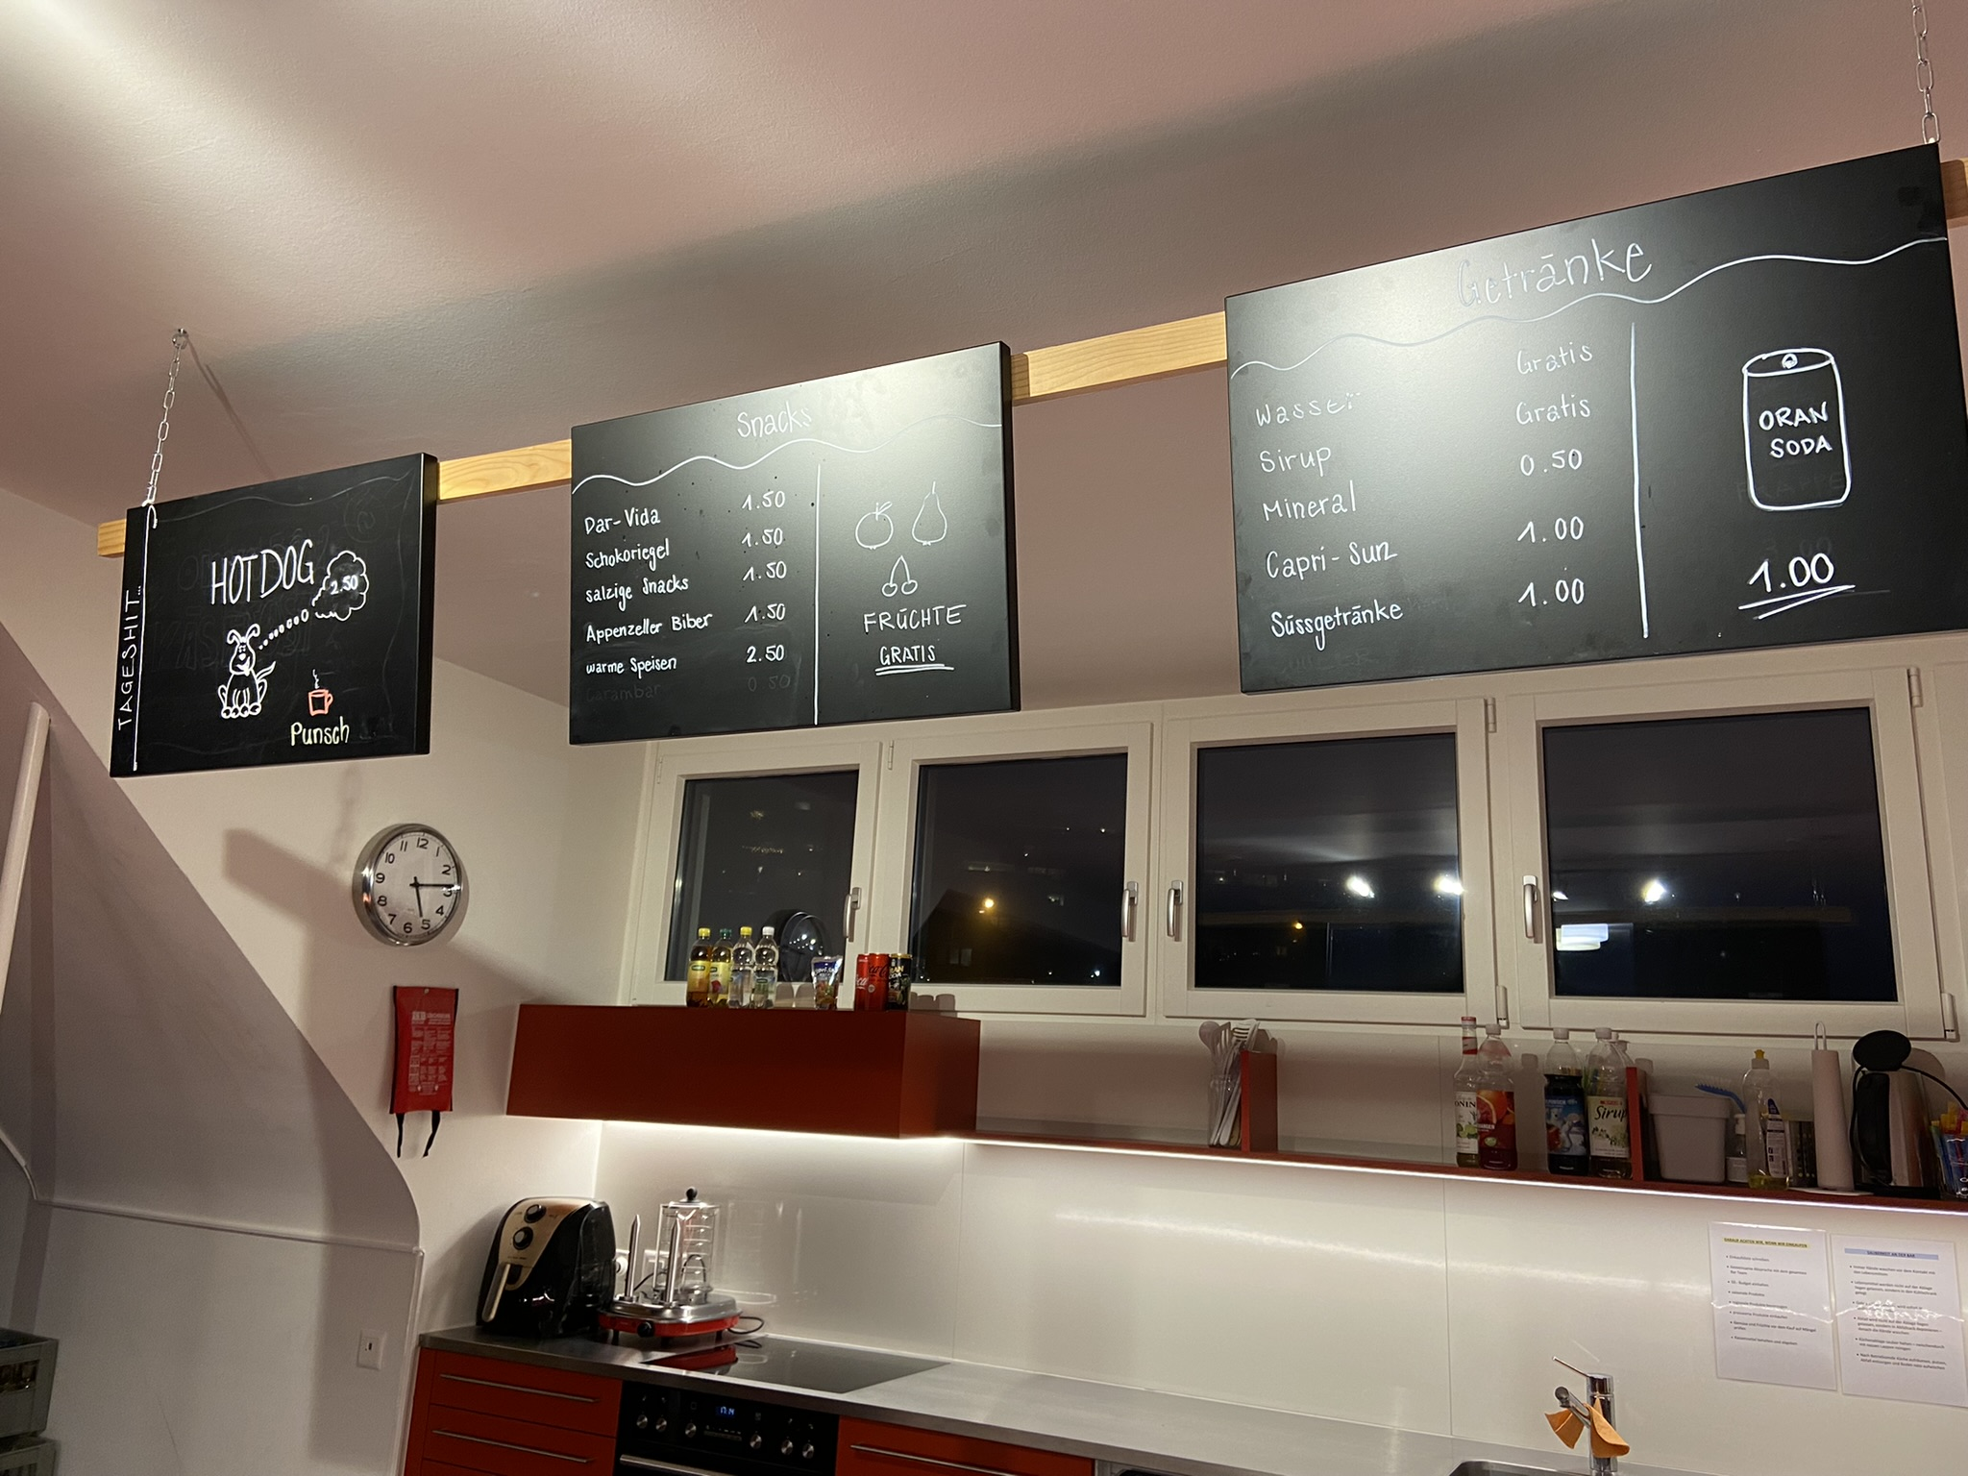

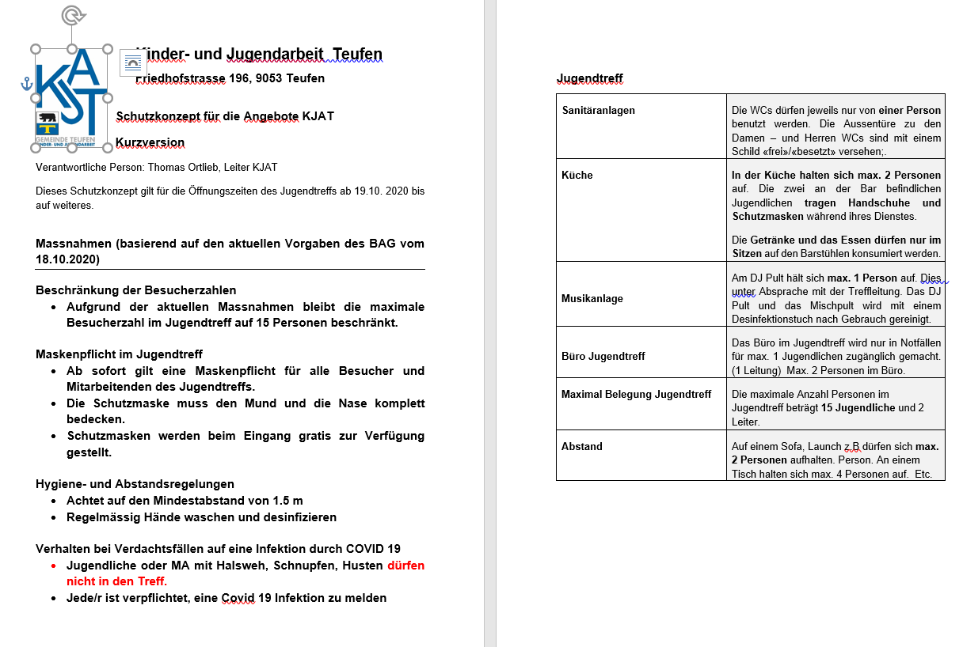
Der Jugendtreff über der Dorfturnhalle an der Schützenbergstr. 3 wird Kindern ab der Primarstufe und Jugendlichen zu unterschiedlichen Zeiten als niederschwellige und unentgeltliche Möglichkeit angeboten, um sich in ungezwungenem Rahmen ohne Konsumationszwang aufzuhalten, ihre Ideen und Projekte zu entwickeln und umzusetzen. In diesen Räumlichkeiten finden die festen Öffnungszeiten wie Jugendtreff am Freitagabend, Schülertreff am Mittwochnachmittag und die monatliche Kinderdisco statt. Der offene Mädchentreff findet auch hier statt.
Im Weiteren wird der Treff von verschiedenen Gruppen der KJAT oder anderen Jugendvereinen genutzt.
Jugendliche werden so befähigt, ihr eigenes Handeln in konkreten Situationen zu reflektieren. Sie erweitern ihre Kompetenzen in den Bereichen Kreativität, non - formale Bildung, Ressourcenbeschaffung, Zusammenarbeit, Projektorganisation, und lernen dabei alters- und sachgerecht Verantwortung zu übernehmen. Den Jugendlichen wird auf Wunsch eine Bestätigung für „Freiwilligenarbeit“ ausgestellt. Ebenso steht der Mitarbeiter als Referenzperson bei allfälligen Bewerbungen zur Verfügung.
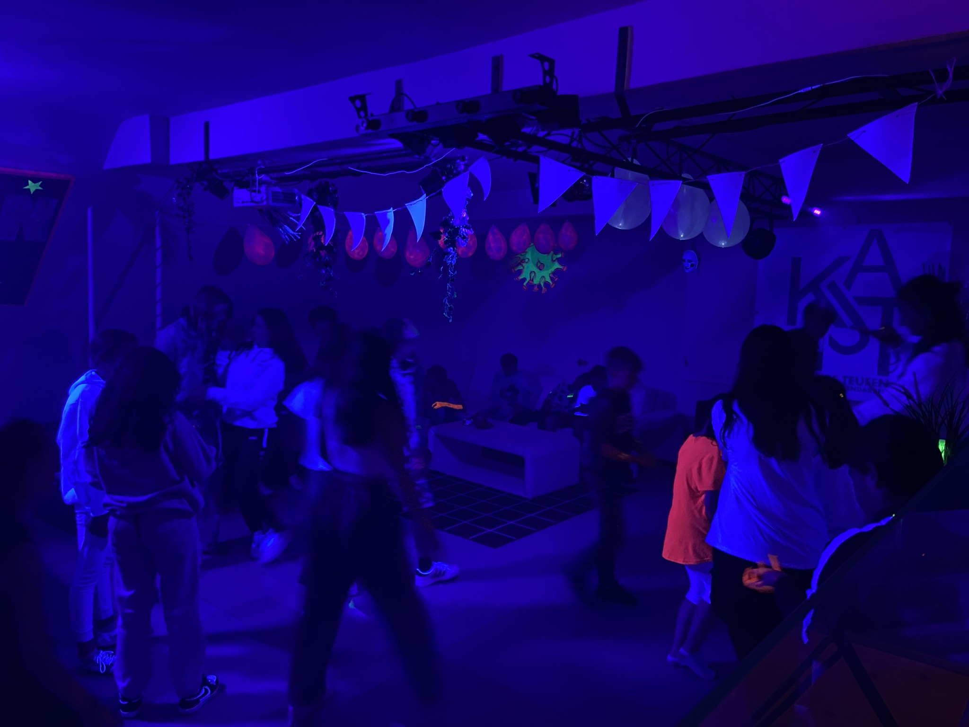

Glowparty
Der Schülertreff steht allen Schülerinnen und Schüler ab der ersten Primarstufe am Mittwochnachmittag als offenes Freizeitangebot zur Verfügung. Sie können sich ungezwungen in einem Raum mit diversen Spielmöglichkeiten aufhalten oder treffen. Es besteht kein Konsumationszwang und die Unterhaltungsspiele stehen ihnen gratis zur Verfügung. Mindestens eine Mitarbeiterin oder ein Mitarbeiter ist zur Begleitung der Öffnungszeit anwesend. Der Schülertreff versteht sich jedoch nicht als Hortangebot. Bei Bedarf stehen die Mitarbeitende der KJAT für Gespräche auch mit Erziehungsberechtigten zur Verfügung.
Schülerinnen und Schüler haben die Möglichkeit, sich in der Betriebsführung des Treffs unverbindlich auszuprobieren. Ideen und Wünsche werden aufgenommen und wenn möglich mit ihnen zusammen umgesetzt.

Aussenräume
Die Kinder- und Jugendarbeit bewegt sich in einem breiten Feld und ist gemäss Konzept in zwei grosse Bereiche unterteilt. Im Bereich „Innenräume und Projekte“ werden Projekte und Aktionen für Kinder und Jugendliche angeboten, die hauptsächlich in Räumen stattfinden. Dazu gehören auch die festen Öffnungszeiten des Schülertreffs am Mittwochnachmittag, der Jugendtreff für Jugendliche ab der Oberstufe und die monatliche Kinderdisco für Kinder der Primarstufe.
Der Bereich „Aussenräume und Projekte“ beinhaltet neben Aktionen und Projekten im öffentlichen Raum auch die „aufsuchende Jugendarbeit“. Dabei sind die MitarbeiterInnen der KJAT regelmässig auf öffentlichen Plätzen unterwegs und zeigen somit Präsenz an Orten, wo sich Kinder und Jugendliche aufhalten und treffen. Dazu gehören neben den Pausenplätzen auch die informellen Treffpunkte der Jugendlichen im Dorf.
An den Wochenenden im Sommer halten sich die Jugendlichen vermehrt an Plätzen im Freien auf. Im letzten Jahr hinterliessen sie an diesen Plätzen oft eine Unordnung. Leider konnte diese Situation trotz wiederholter Gespräche mit den Jugendlichen nicht wesentlich verbessert werden. Die Mitarbeitenden der KJAT machen die Jugendlichen darauf aufmerksam, dass sie mit ihrem Verhalten ihren Bewegungsraum immer mehr einschränken. Es wird immer wieder betont, dass die Jugendlichen auch ihr Recht haben, den öffentlichen Raum für ihre Treffen zu nutzen.
In einigen Fällen kam es zu grösseren Sachbeschädigungen, die in Zusammenarbeit mit den betreffenden Ressorts der Gemeinde wie Betriebe und Sicherheit, Forstamt oder Bauamt und mit der Polizei bearbeitet wurden.
Die aufsuchende Jugendarbeit geht es nicht darum, ordnungspolitische Funktionen wahrzunehmen, sondern vielmehr in der Begegnung und Kommunikation mit Kindern und Jugendlichen ihre Wünsche und Bedürfnisse wahrzunehmen und mit ihnen gemeinsam ihre eigenen Ideen in Projekte umzusetzen.
Gleichzeitig sensibilisieren die Mitarbeitenden der KJAT Jugendliche für die Konsequenzen ihres Verhaltens, wenn sie am Abend sich auf öffentlichen Plätzen aufhalten. Wichtig zu vermerken ist, dass die KJAT nicht dafür zuständig ist, die die Jugendlichen von bestimmten Plätzen zu verweisen. Dies stellen polizeiliche Aufgaben dar.
Zur Unterstützung und Verbesserung der Situation an den öffentlichen Plätzen trifft sich die Gruppe „öffentliche Plätze“ regelmässig und analysiert die aktuelle Situation. In dieser Gruppe sind Vertreter der Ressorts Betriebe und Sicherheit, Bauamt, Forstamt, Schule, KJAT und ein Vertreter der Kantonspolizei bzw. des Polizeipostens Teufen dabei.
Die Mitarbeitenden der „Innenräume und Projekte“ und „Aussenräume und Projekte“ arbeiten aber nicht allein in jeweils ihren eigenen Bereichen; in gemeinsamen Aktionen und Projekten setzt sich das Team der KAJT mit und für die Kinder- und Jugendlichen ein, ihre Interessen zu vertreten.

Aufsuchende Jugendarbeit
Aufsuchende Jugendarbeit bewegt sich in den Lebensräumen der Jugendlichen. Dazu gehört auch der Virtuelle Bereich, wie die Sozialen Medien, wie Facebook, Instagramm und Snapchat. Diese Accounts werden von MA der KJAT betreut und laufend aktualisiert.
Präsenz an Dorfanlässen wie dem Jahrmarkt oder der Adventsnacht, Besuche auf Pausenplätzen, abendliche Rundgänge im Dorf an Freitagen oder Samstagen sind ein weiterer Teil der aufsuchenden Jugendarbeit.

Genderangebote (Geschlechtsspezifische Angebote)
8 Mal im Jahr steht den Mädchen und Buben ab der 1. Klasse ein offener Treff in den Räumlichkeiten des Jugendtreffs unter der Begleitung einer Mitarbeiterin oder Mitarbeiters der KJAT zur Verfügung. Hier können sich die Mädchen und Buben unter sich treffen, spielen oder geschlechtsspezifische Themen besprechen. Diese Angebote stiessen auf regen Zuspruch.

Schnee Weekend Toggenburg 16.-17. Januar 2021


Die Kinder – und Jugendarbeit organisiert seit einigen Jahren ein Skiwochenende für Jugendliche der Oberstufe. Mit 17 Jugendlichen aus Teufen, Heiden und Speicher gings am Wochenende 16./17. Januar ins schöne Toggenburg.


Osteraktion der KJAT
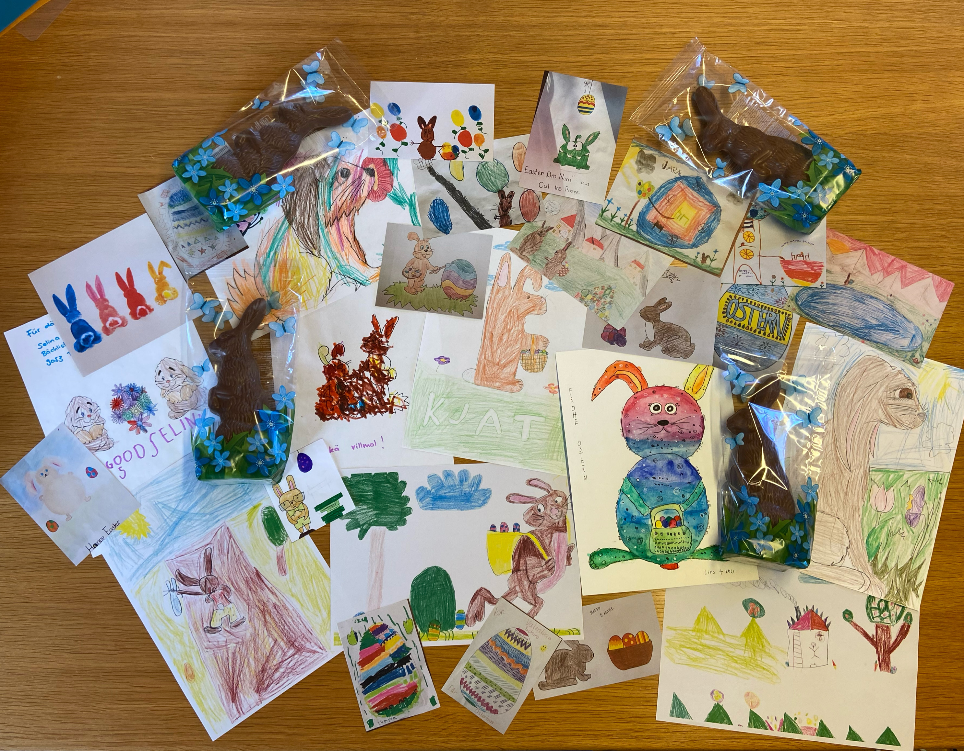
Die KJAT hielt den Jugendtreff trotz der Coronamassnahmen weitestgehend als Anlaufstellte für Kinder und Jugendliche im 2021 offen. Die wiederholten Änderungen der Massnahmen des Bundesrates forderten eine laufende Anpassung es Schutz – und Hygienekonzeptes für den Jugendtreff. Gerade in dieser herausfordernden gesellschaftlichen Zeit während der Pandemie war dies der KJAT sehr wichtig.
In solch ausserordentlichen Zeiten ist Flexibilität gefragt. Die Kinder- und Jugendarbeit Teufen stellte ihre gewöhnliche Osteraktion, welche normalerweise im Büro - Bächli stattfindet um. Dieses Jahr durften auf Grund der Massnahmen gegen die Ausbreitung des Coronavirus die Kinder und Jugendlichen nicht wie gewohnt den Osterhasen im Bächli besuchen.
So wurde die Osteraktion anderst gestaltet. Die Kinder und Jugendlichen konnten dem Osterhasen im Bächli eine Zeichnung zukommen lassen. Ob per Post, Email, WhatsApp oder Briefkasten Einwurf, spielte keine Rolle. Der Osterhase freute sich über alle Zeichnungen gleichermassen. Es musste bloss die Adresse des Künstlers notiert werden. Der Osterhase staunte nicht schlecht als bis zum Abgabetermin gegen 40 Zeichnungen in der Osterhasenzentrale eingingen.
Das Team der Kinder- und Jugendarbeit Teufen wurde vom Osterhasen beauftragt den Künstlern einen süssen Schokoladen Hasen zu übergeben. Mit funkelnden Augen nahmen die Kinder die Schoggihasen entgegen. Das Echo war durchwegs positiv, was die Kinder- und Jugendarbeit Teufen besonders freut.
Wir möchten uns an dieser Stelle nochmals herzlich bei den Künstlern für ihre Kunstwerke bedanken.
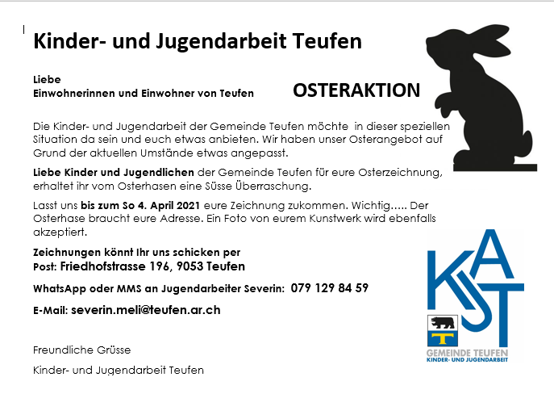

Einkaufsservice Corona

Die Auswirkungen der Coronapandemie mit den strengen Massnahmen verlangte immer wieder Flexibilität.
Von Anfang Januar bis Ende März 2021 bot die KJAT wieder ihren Einkaufsservice für Risikogruppen in Teufen an. Diesesmal wurde das Angebot nicht so intensiv genutzt wie im 2020. Dennoch wurden vom Januar bis März über 30 Einkäufe und Botengänge im Wert von 4300.—für die Menschen aus Teufen erledigt.

Genderangebote
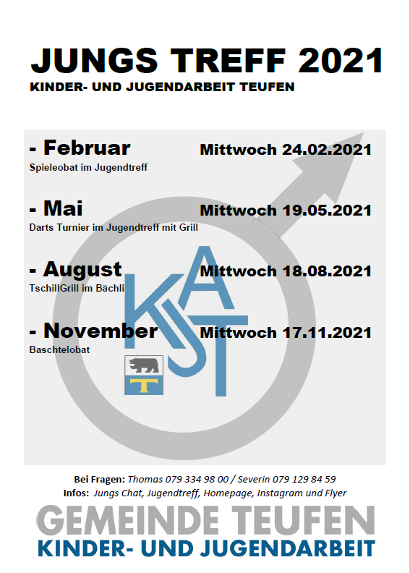
Bericht Mädchentreff 24.2.2021

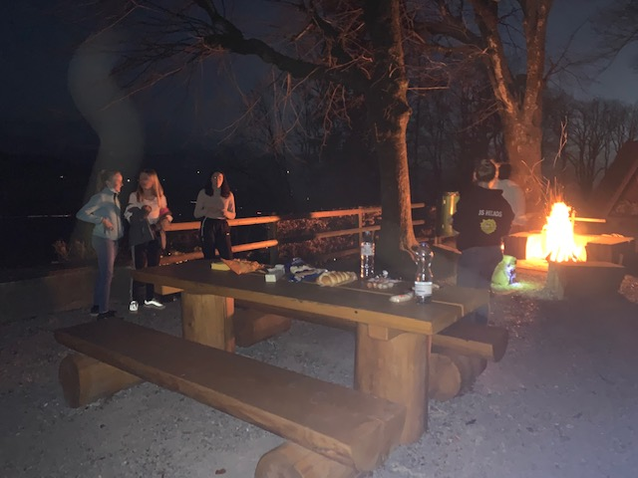
Heute fand seit langem wieder einmal der Mädchentreff statt. Weil es so schön warm war, fragte ich die Mädchen ob sie Lust hätten im Schlipf Würste zu braten. Nebst dem Wetter fand ich es eine gute Alternative zum Jugendtreff, weil wir dort maskenfrei unterwegs sein konnten.
Um 18.00Uhr standen die ersten zwei Mädchen im Jugendtreff. Nach kurzer Absprache gingen wir in den Spar um uns mit Essen einzudecken.
Oben im Schlipf angekommen, fingen wir an Feuer zu entfachen.
Wir hatten ein prächtiges Feuer als weitere Mädchen eintrafen. Alle sassen ums Feuer und genossen diese wiedergewonnene Freiheit die das warme Wetter ermöglicht.
Kurz vor Schluss kamen noch vier weitere Mädchen dazu, sie blieben jedoch nur kurz und gingen weiter, ich vermute, sie wollten unter sich sein, weil sie etwas älter waren.
Wir blieben bis kurz vor halb Neun, dann räumten wir alles auf und machten uns auf den Heimweg.
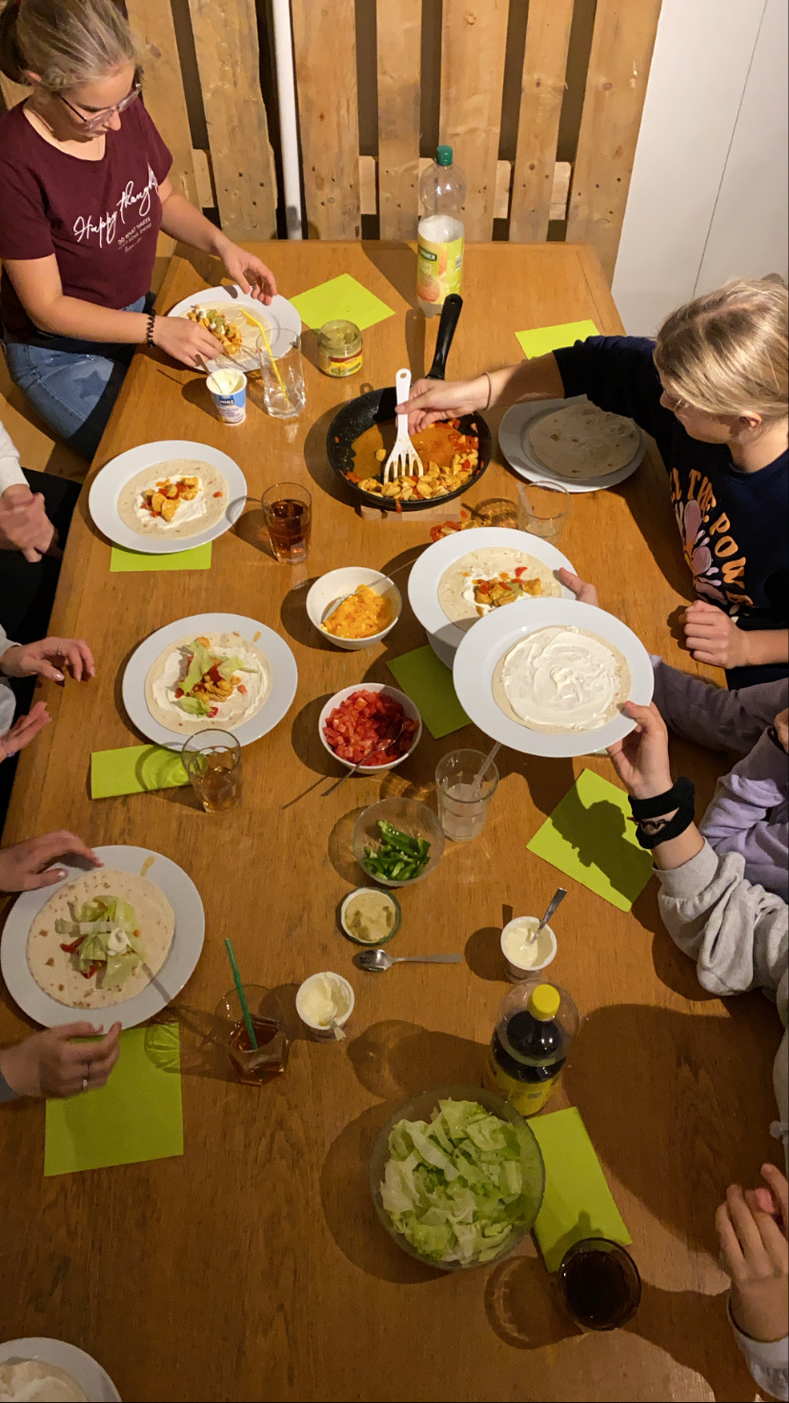

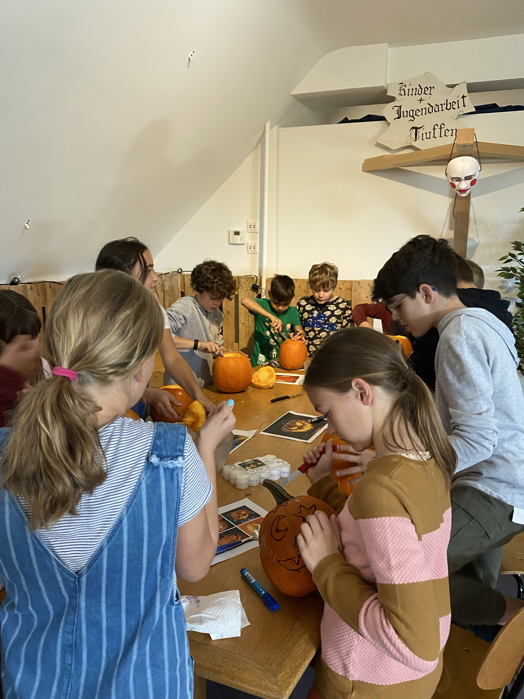
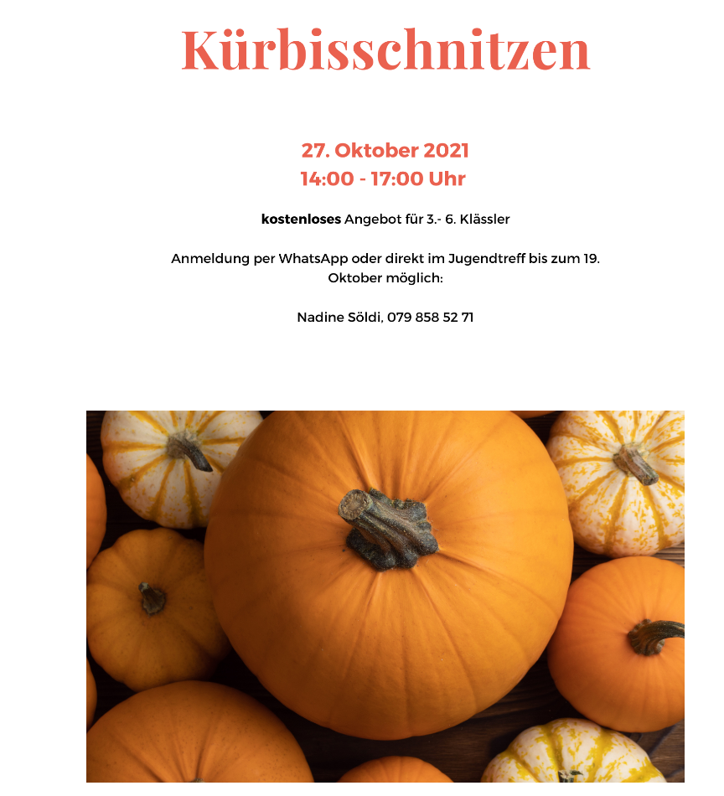

Tüüfner Adventsfenster

Die KJAT organisierte zum zweiten Mal die Adventsfensteraktion im Dorf. Die Einwohner von Teufen wurden eingeladen an einem Abend während der Adventszeit ein kreatives Fenster zu gestalten. Wer wollte, konnte den Besuchenden einen kleinen Imbiss oder Getränk offerieren.


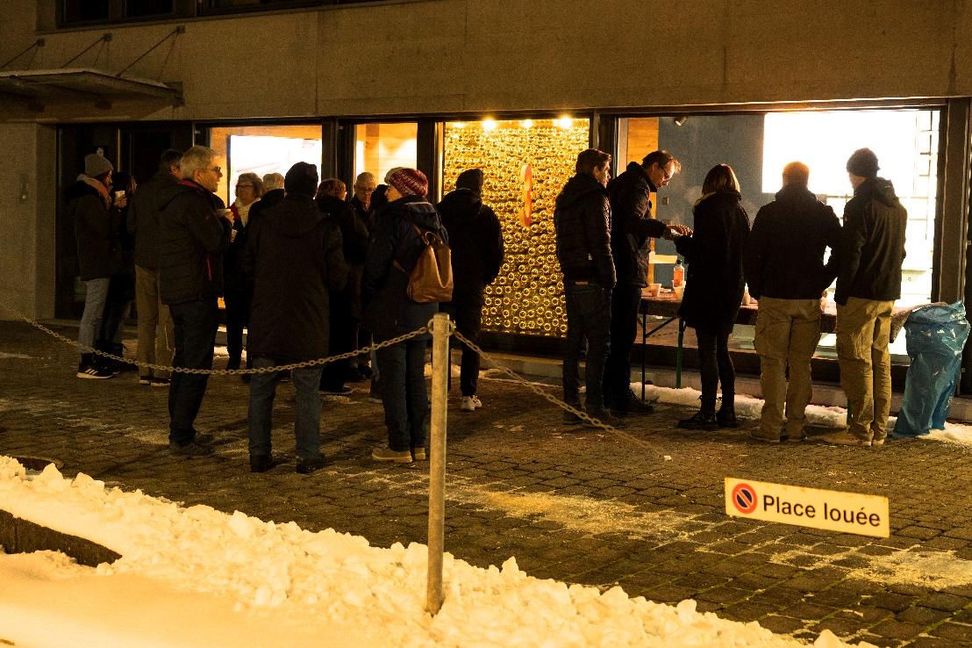
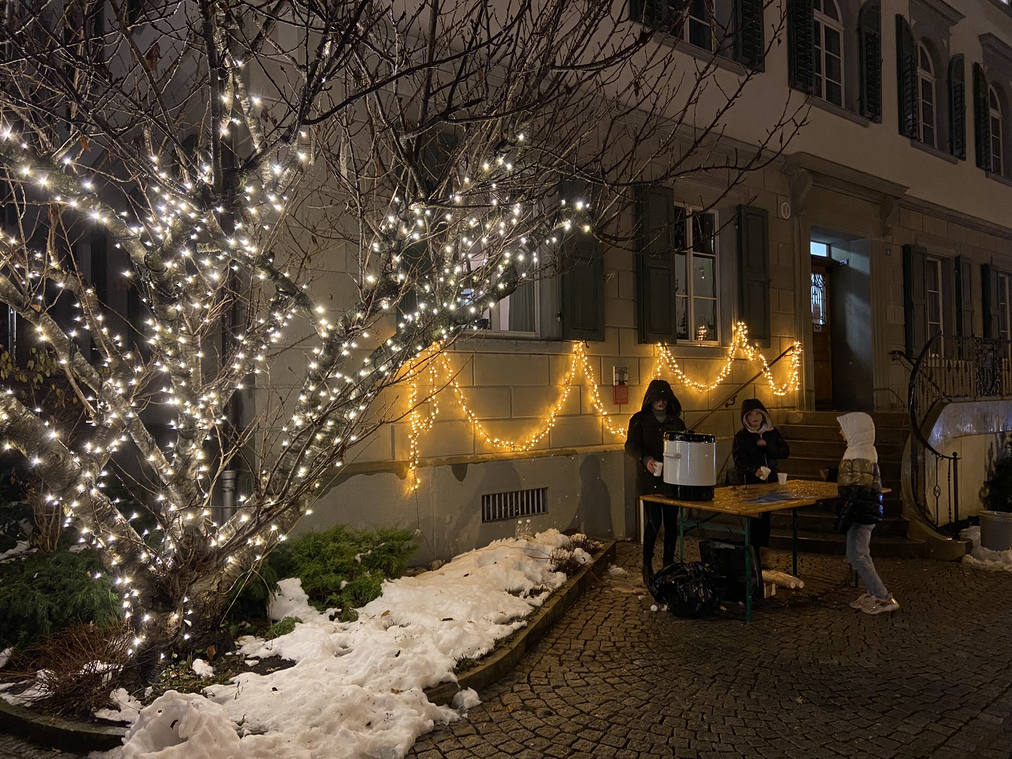

Samichlausaktion Chäferfäst

Die KJAT organsierte am 6.12. Abend mit und für die Kinderkrippe Chäferfäscht eine kleine Chausfeier.
Dabei wurde auch das heutige Adventsfenster zum Samichlaustag 6.12. eröffnet.
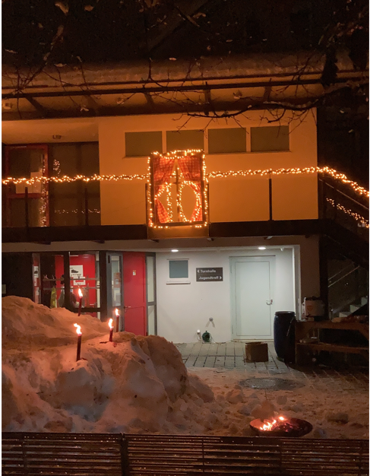

Schlusswort
Wir hoffen, dass die KJAT auch in Zukunft diesen hohen Ansprüchen weiterhin gerecht werden kann.
Einen besonderen Dank geht an alle Kinder, Jugendlichen und Erwachsenen, die im Jahr 2021 bei den Aktionen und Projekten dabei waren.
Im Jahr 2022 stehen wieder neue Projekte und Aktionen an. Mit dem Prozess zur erneuten Zertifizierung des UNICEF-Labels „Kinderfreundliche Gemeinde“ werden
Kinder und Jugendliche sollen sich in Teufen sicher, gesund und wohl fühlen.

Thomas Ortlieb | Leiter KJAT

